Стиль “Хай-тек”
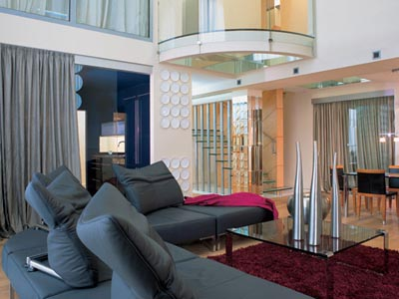
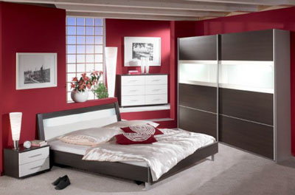
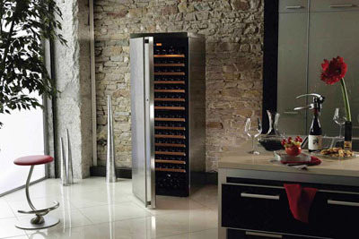
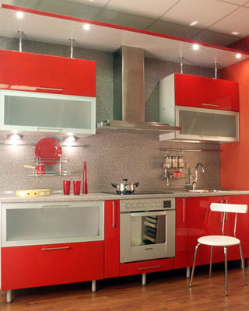
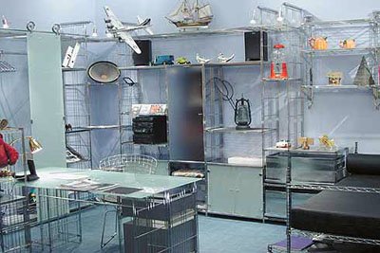
СТИЛЬ ХАЙ-ТЕК – стиль высоких технологий. Созданный в период пикового технического развития, воодушевленный первыми космическими полетами человека, стиль предстает перед нами в виде отражения будущего, полностью забыв классические образы интерьера и архитектуры.
Стиль хай-тек в интерьере стал синонимом функциональности, технических новинок, прямолинейности и простоте фигур. Стиль запоминается по богатому использованию металла, стекла и пластика в интерьере и архитектуре.
Стены в стиле хай-тек: Чаще однотонные. Декорируют металлическими пластинами под серебро, вставками из стекла и пластика. Если обои, то однотонные, виниловые. Нередко в хай-тек используется плитка, имитирующая металл, иногда грубый камень или же просто с холодным отблеском.
Потолок в стиле хай-тек: Глянцевый натяжной или подвесной, например, из металлических панелей. Возможен как одноуровневый, так и многоуровневый, причем многоуровневость подчеркивается освещением.
Пол в стиле хай-тек:Керамика или глянцевый паркет. Лучше всего подойдут паркетные полы с перламутровым блеском и полы холодных цветов, в том числе тонированный, седой, выбеленный серый. В качестве декора стиля хай-тек – однотонные коврики или с геометрическим рисунком. В случае плитки выбирают глянцевые покрытие керамики или керамогранита. В любом случае выбирайте плитку без рисунка. В случае применения отдельных вставок плитки другого вида с рисунком, ярко выраженную изогнутость линий необходимо избегать.
Мебель в стиле хай-тек: Мебели в интерьере хай-тек минимум, она функциональна и практична. Пропорции мебели должны быть тщательно продуманы, конструкции легкие, формы четкие и геометрические. В качестве материалов используется кожзаменитель, пластик, полированный металл. Фурнитура, по большей части, серебристая и блестящая.
Если используете традиционный журнальный столик, то он как минимум должен быть на колесиках. Техника в стиле хай-тек — встроенная, столы и полки — чаще стеклянные, а стулья — обязательно с металлическими ножками и спинками.
Предметы декора в стиле хай-тек: Предметов по минимуму, они в духе общего интерьера хай-тек. Стандартные элементы декора (вазы, светильники, горшки, скульптура) выполнены из металла, пластика, стекла или керамики.
Зеркала — без рам и декоров, а на стене вместо живописных полотен — графика (аэрография) или черно-белое фото. Посуда — хромированная и блестящая, простых и лаконичных форм, выразительная по дизайну. В интерьере не допускается использование рюшечек, цветочков, глиняных горшочков, деревянных аксессуаров. Хай-тек – это тот вариант, когда предметами декора становится новомодная техника, на которой делается особый акцент.

Советы профессионалов:
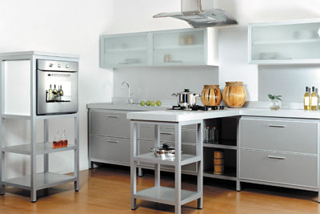
1. Будучи современным стилем, хай-тек в чистом виде встречается не так часто в интерьерах квартир и загородных домов. Больше стиль присущ коммерческим постройкам, павильонам, ультрасовременным офисам. В интерьерах же чаще используется в смешанном виде с другими стилями. Стиль понравится любителям функциональных интерьеров, молодежи, всем тем, кто старается идти в ногу со временем, используя все достижения техники, подчеркивая их в своем доме.
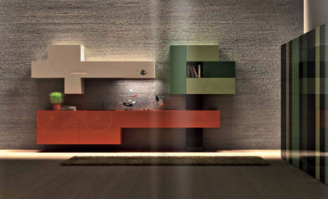
2. Для интерьера в стиле хай-тек выбирайте цвета: металлик, серый, белый, черный, иногда бежевый или кофейный, совмещая их с одним-двумя насыщенными цветами. Совмещение цветов всегда прямолинейно, в духе кубизма. Можно использовать совмещение одного яркого цвета с пастельным из той же гаммы.
3. Искусственные материалы, трансформация формы, цвета и оттенков являются основой интерьера хай-тек. В этом стиле можете смело использовать пластик всех видов: жесткий и гибкий, прозрачный и непрозрачный, гладкий или с ярко выраженной фактурой. Старайтесь выдержать главный мотив хай-тека - холодный и элегантный блеск стали, хрома и алюминия, "промышленные" сюжеты и формы.
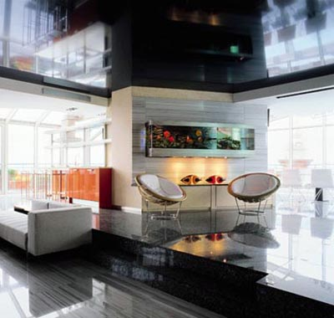
4. Хай-тек отходит от классики и в освещении. Старайтесь децентрировать свет, создавая эффект просторного, хорошо освещённого помещения. Свет от современных ламп и светильников, повсюду отражающийся от металлических предметов, подчеркнет стиль. Используя струнные светильники, можно визуально разделить помещение на функциональные зоны. Софиты всевозможных конфигураций также весьма удобны и практичны. Можно играть цветом и интенсивностью освещения, выделяя отдельные элементы интерьера.
5. В стиле хай-тек демонстративно показывается то, что обычно принято скрывать: трубы, балки, воздуховоды, элементы инженерного оборудования, различные металлические конструкции. Металл акцентируют, делают его более насыщенным, прочие инженерные детали окрашивают в яркие цвета по общий интерьер. В качестве декоративных украшений применяются конструктивные узлы, крепежи, заклепки, стеклянные и металлические детали. Следует отметить, что все эти элементы не несут никакой функциональной нагрузки, а являются лишь обозначением всего стиля в общем.

История стиля хай-тек:
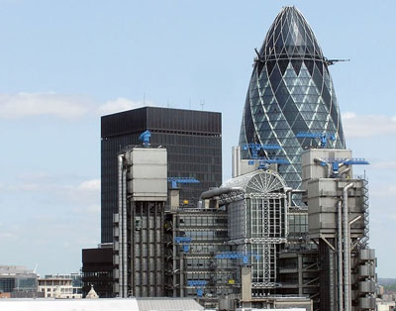
ХАЙ-ТЕК (англ. hi-tech - высокие технологии) — стиль в архитектуре и дизайне, зародившийся в 1970-х в недрах постмодернизма и нашедший широкое применение в 1980-х. Являясь потомком модернизма, хай-тек сохранил в себе некоторые его качества: прагматизм, скульптурная форма, сложная простота, конструкция в орнаменте и технологичность. Часто считаются хай-тек завершением целой эпохи – времени перемен, модерна, пик «современности» в архитектуре и дизайне.
Важную роль в становлении хай-тека сыграла архитектурная группа «Аркигрэм», которая перенесла идеи поп-арта и научной фантастики 1960-х в архитектуру. Не меньшую роль внес Б. Фуллера и его геодезические купола, а также кинетические структуры Фрея.
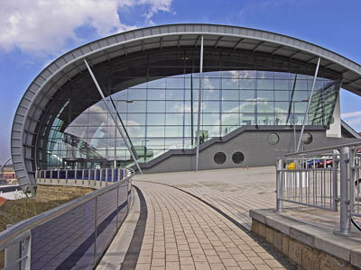
Основными чертами стиля хай-тек стали: трубчатые конструкции из металла и лестницы, выведенные наружу здания, широкое использование серебристо-металлического цвета, частое обращение к элементам конструктивизма и кубизма, прагматизм в планировке.
Одним из первых важных сооружений хай-тека принято считать Центр Помпиду в Париже (1977), построенный Ричардом Роджерсом и Ренцо Пиано. Поначалу проект был встречен в штыки, но к 1990-м годам споры утихли, и Центр стал одной из признанных достопримечательностей Парижа (как некогда Эйфелева башня).
Другими не менее главными идеологами хай-тека считаются: Норман Фостер, Николас Гримшоу и Джеймс Стирлинг.
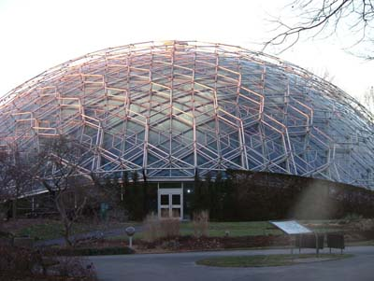
После изначального недоверия, а где-то и отвержению, как в Англии, относительно стиля начинают менять точку зрения. С 1980-х годов хай-тек становится дорогим и престижным стилем, формируя имидж крупнейших коммерческих фирм. Модой 70-80-х годов были «зеркальные» здания с ограждениями из поляризованного светоотражающего стекла, скрывающими конструкции. С 1990-х гг. хай-тек все чаще пытается соединиться с природой, подчеркивая её образы. Таким образом, постепенно хай-тек перерастает в био-тек и эко-тек (особенно это заметно в работах архитекторов родины хай-тека — Англии и итальянца Р. Пиано).

